计算机系统结构

实验指导书
(试用稿)

编写：方娟 高明霞 陆帅冰

北京工业大学计算机学院
2025 年8月

目 录

第1章 WinMIPS64安装及使用 3
1.1 安装 3
1.2 使用示例 3
第2章 SimpleScalar 安装及使用 10
2.1 SimpleScalar 简介 10
2.2 SimpleScalar 安装 10
2.3 SimpleScalar 使用 17
第3章 实验内容 21
3.1 流水线中的相关 21
3.2 循环展开及指令调度 22
3.3 Cache 性能分析 23
第4章 实验要求 24

第1章 WinMIPS64安装及使用
WinMIPS64是一款基于WinDLX 处理器的指令集模拟器，WinDLX 处理器是Hennessy 和Patterson 合著的书《Computer Architecture – A Quantitative Approach》中流水线处理器的例子，WinDLX 是一个基于Windows 的模拟器。WinMIPS64模拟器能够演示DLX 流水线如何工作。

1.1 安装
WinMIPS64包含winmips64.exe和一些扩展名为.s 的汇编代码文件。
1. 为 WinMIPS64创建目录，例如D:\winmips64
2. 解压WinMIPS64软件包或拷贝所有的WinMIPS64文件（至少包含winmips64.exe， sum.s和test_for.s）到这个winmips64目录。
3. 双击winmips64.exe安装即可。

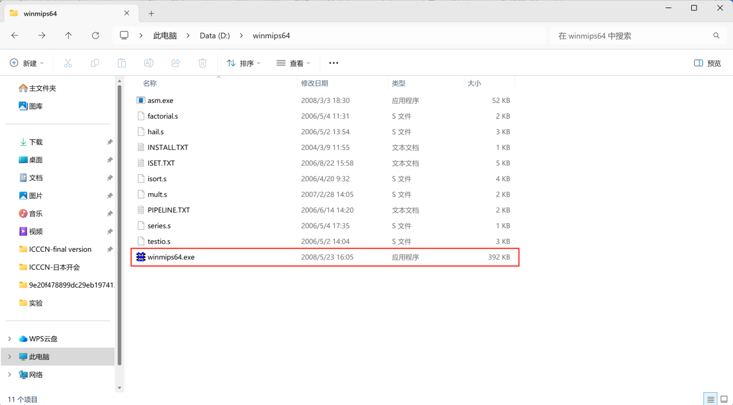
图1-1 创建WinMIPS64文件夹
注意：不要将程序放在包含中文字符或多级子目录的路径下，否则可能会导致程序无法正常运行。

1.2 使用示例
使用WinMIPS64汇编器中的汇编文件sum.s，程序的基本功能是计算两个整数A，B之和。
1. 开始和启动
和启动任何Windows应用程序一样，通过双击winmips64图标启动 WinMIPS64，将出现一个带有六个图标的主窗口，和一个Terminal窗口，如图1-2所示。
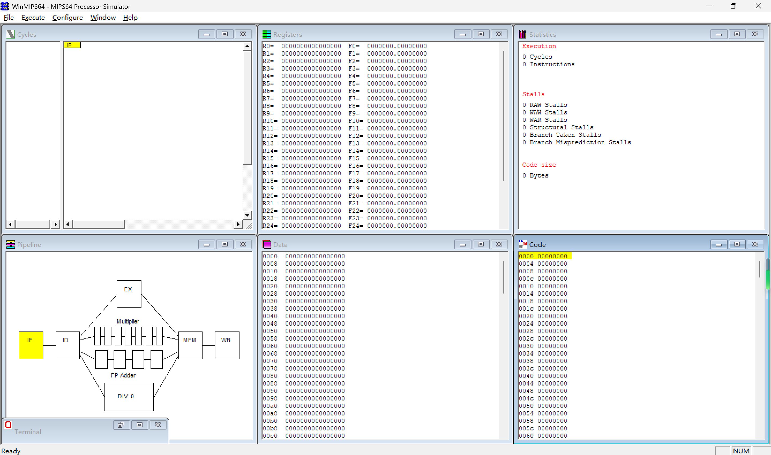
图1-2 WinMIPS64主窗口
双击这些图标将弹出子窗口，以Pipeline窗口为例，如图1-3所示。
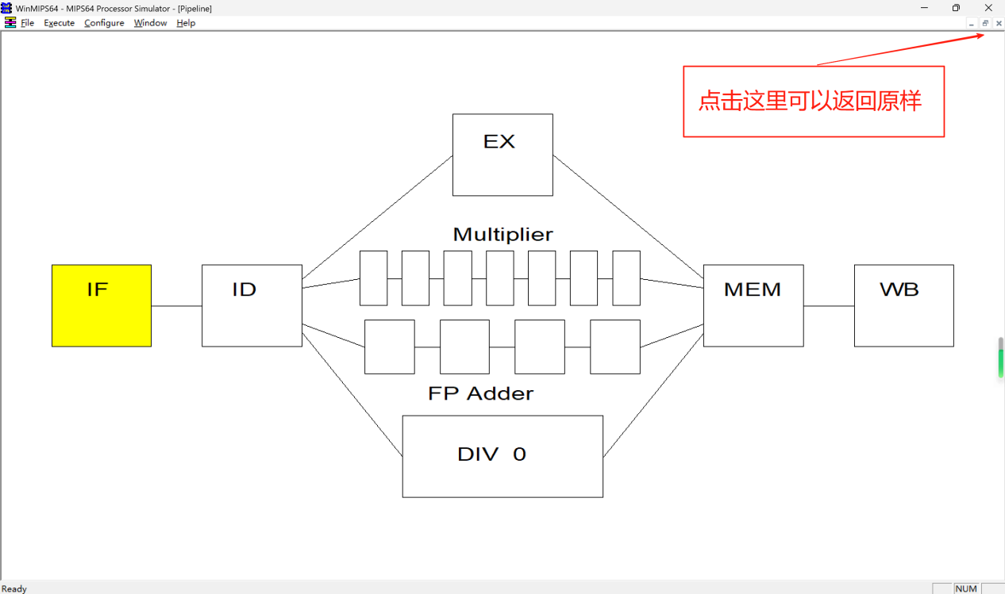
图1-3 WinMIPS64子窗口（Pipeline窗口）

2. 配置WinMIPS64
首先，对模拟器进行初始化。点击File菜单中的Reset MIPS64菜单项，如图1-4所示。
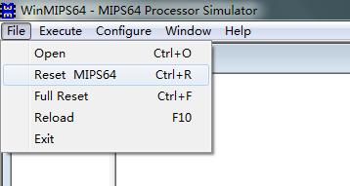
图1-4 WinMIPS64 Reset MIPS64窗口
WinMIPS64可以在多种配置下工作。可以通过改变流水线的结构和时间要求、存储器大小和其他几个控制模拟的参数。
点击 Configuration（点击Configuration打开菜单，然后点击Architecture菜单项）。
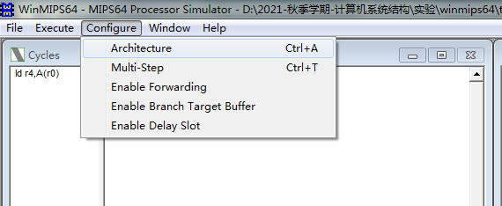
图1-5 WinMIPS64 Configuration窗口
WinMIPS64可以在多种配置下工作，通过改变流水线的结构和时间要求、存储器大小和其他几个控制模拟的参数，具体配置参数说明：
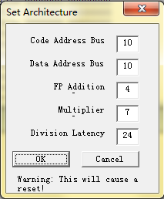
图1-5 WinMIPS64 Architecture参数设置
Code Address Bus：代码地址总线，如果是10，则代码容量为2¹⁰=1024bytes。
Data Address Bus：数据地址总线；
FP Addition：浮点加法延迟
Multiplier：乘法延迟
Division Latency：除法延迟
如果需要，可以通过点击相应区域来改变设置。然后，点击OK返回主窗口。
3. 装载测试程序
在开始模拟之前，至少应装入一个程序到主存。为此，选择File / Open，窗口中会列出目录中所有汇编程序。sum.s是计算一个加法求和程序；
.data
A: .word 10
B: .word 8
C: .word 0
.text
main:
ld r4,A(r0)
ld r5,B(r0)
dadd r3,r4,r5
sd r3,C(r0)
halt
点击Execute，下拉列表中包括Single Cycle和Multi Cycle，其中Single Cycle表示单步运行，Multi Cycle为多步运行。

4. 模 拟
在主窗口中，可以看见六个图标，它们分别为“Register”，“Code”，“Pipeline”，“Clock Cycle Diagram”，“Statistics” 和“Data”。点击其中任何一个将弹出一个新窗口（子窗口）。在模拟过程中将介绍每一个窗口的特性和用法。
(1) Pipeline 窗口
功能：展示MIPS64处理器的五级流水线结构及浮点操作单元，指示当前指令在不同流水段的状态。
首先来看一下DLX处理器的内部结构。为此，双击图标Pipeline，出现一个子窗口，窗口中用图表形式显示了MIPS的五段流水线。尽可能地扩大此窗口，以便处于不同流水段的指令都能够在图表中显示，如图2-5所示。
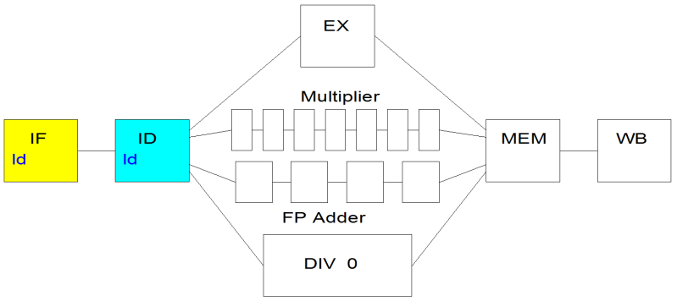
图2-5 MIPS五段流水线
(2) Code 窗口
功能：显示存储器内容，包括地址、机器代码和汇编指令。通过颜色标识指令处于“取指”、“译码”等不同阶段。
双击图标，将看到代表存储器内容的三栏信息，从左到右依次为：地址 (符号或数字)、命令的十六进制机器代码和汇编命令。
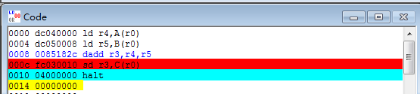
图2-6 Code 窗口
点击主窗口中的 Execution开始模拟。在出现的下拉式菜单中，点击Single Cycle或按 F7键。这时，窗口中带有地址“$TEXT”的第一行变成黄色。按下F7键，模拟就向前执行一步，第一行的颜色变成橘黄色，下一行变成黄色。这些不同颜色指明命令处于流水线的哪一段。如果Pipeline窗口已经关闭，请双击相应图标重新打开它。
(3) Clock Cycle Diagram窗口
功能：显示流水线的时空图，指令执行过程的可视化，帮助识别指令间的依赖关系和数据停滞情况。
使所有子窗口图标化，然后打开Clock Cycle Diagram窗口。它显示流水线的时空图，如图2-7所示。
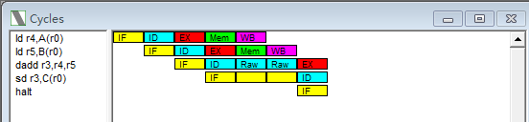
图2-7 Clock Cycle Diagram窗口
在窗口中，将看到第5条指令正在第一个IF段，第1条和第2条指令已经执行完毕，第3条指令由于与第2条指令出现相关。
当所有指令执行结束后，clock cycle diagram窗口显示流水线的执行过程。
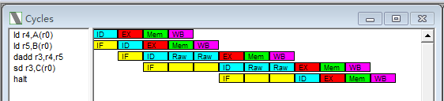
图2-8 流水线执行完成后窗口
(4) Register窗口
功能：显示寄存器中的值，指示当前写入和前递状态。允许用户交互式修改寄存器值。
现在我们来看一下寄存器中的内容，双击主窗口中的Register 图标，Register 窗口会显示各个寄存器中的内容。
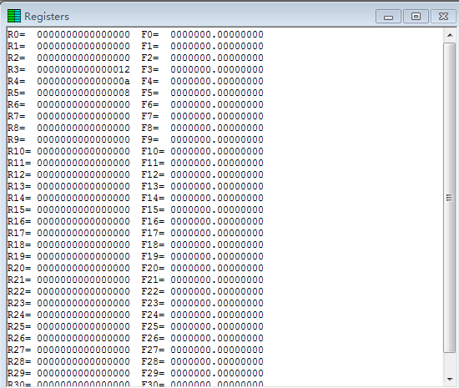
图2-9 Register窗口
按F7使模拟继续运行，有些值将发生改变。
(5) Data窗口
功能：观察内存中的数据，包括地址和内容。可通过双击或右键修改整型或浮点型数据。
此窗口显示数据内存的内容，字节可寻址，但以64位块显示，适用于64位处理器。要编辑整数值，请双击鼠标左键。要以浮点数显示和编辑，请双击鼠标右键。
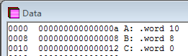
图2-10 Data窗口
(6) Statistics 窗口
功能：记录模拟周期的统计数据，包括指令数、执行周期数、暂停周期数等，提供性能分析信息。
按F4使程序完成执行，双击图标Statistics。Statistics窗口提供各个方面的信息：模拟中执行情况、出现stall情况、以及代码大小。
在静态窗口中可以比较一下不同配置对模拟的影响。现在我们看一看定向的作用。在前面的模拟过程中，如果我们采用了定向，如果采用定向技术，需要选择Enable Forwarding。
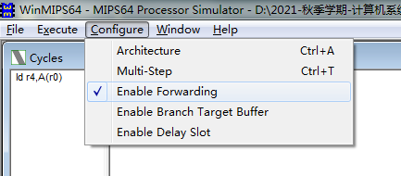
图2-11 选择采用定向技术
结果发现，同不采用定向技术相比，stall数有所减少。
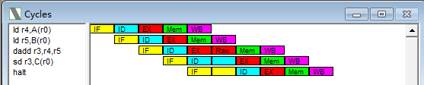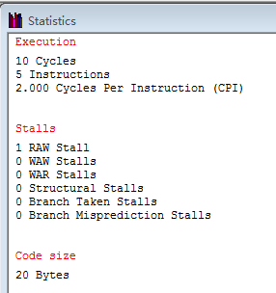
(a) (b)
图2-12 采用定向技术的流水线及统计结果
如果不采用定向，执行时间将会怎样呢？看一下Statistics窗口中的各种统计数字：
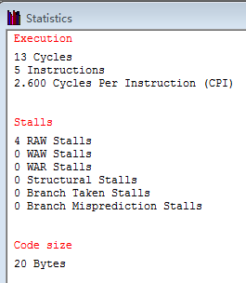
图2-13 不采用定向技术的流水线及统计结果
上述过程是对WinMIPS64的基本使用，可以对流水线的操作类型有一定的了解。

第2章 SimpleScalar 安装及使用

2.1 SimpleScalar 简介
SimpleScalar是为计算机系统性能及功耗分析、处理器微体系结构建模、软硬件协同验证提供有效支持的工具集。它包括一系列模拟器如表1所示，既有简单的功能模拟器Sim-safe也有复杂的sim-outorder性能模拟器。SimpleScalar目前支持PISA，ARM，X86等指令集，可以运行在大多数类UNIX平台。

表1 SimpleScalar包括的模拟器
模拟器 | 功能 | 特点
sim-fast | 模拟计算机系统结构，速度最快 | 不进行指令的错误检验
sim-safe | 模拟计算机系统结构 | 进行指令错误检验
sim-eio | 简单模拟结构 | 进行指令检查
sim-profile | 提供一些数据可以对程序进行简要分析 | 对程序进行简要分析
sim-cache | 可以产生多级cache 数据分析 | 不产生时序信息
sim-cheetah | 一次运行程序代码时模拟多种cache 配置
sim-bpred | 实现了分支预测
sim-outorder | 有两级存储器系统并支持预测执行的非常详细的乱序发射的超标量处理器 | 跟踪所有流水线延时的  性能模拟器

2.2 SimpleScalar 安装
目前的 SimpleScalar 版本只能安装运行在大多数类UNIX 平台下，下边的具体安装过程以vmware（VMware Workstation Pro (For Windows) 17.6.4）和红帽linux 操作系统为SimpleScalar 运行环境。各安装步骤涉及到的资源统一放置在：simplescalar 实验所需资源目录下。
第一步：安装 vmware 工作站
直接运行 vmware 文件夹下的VMware-workstation-full-17.6.4-24832109.exe，然后按照提示安装，遇到需要选择的，如果自己没有更好选择就采用默认设置。
注意：如有访问权限限制，大家直接去官网下载。
https://www.vmware.com/products/workstation-player.html

第二步：安装 Linux 虚拟机
在 D 盘根目录下建立simples 子目录，将simplescalar 实验所需资源/gaomxvm.rar 解压到D:\simples 目录下，形成目录D:\simples\gaomxvm
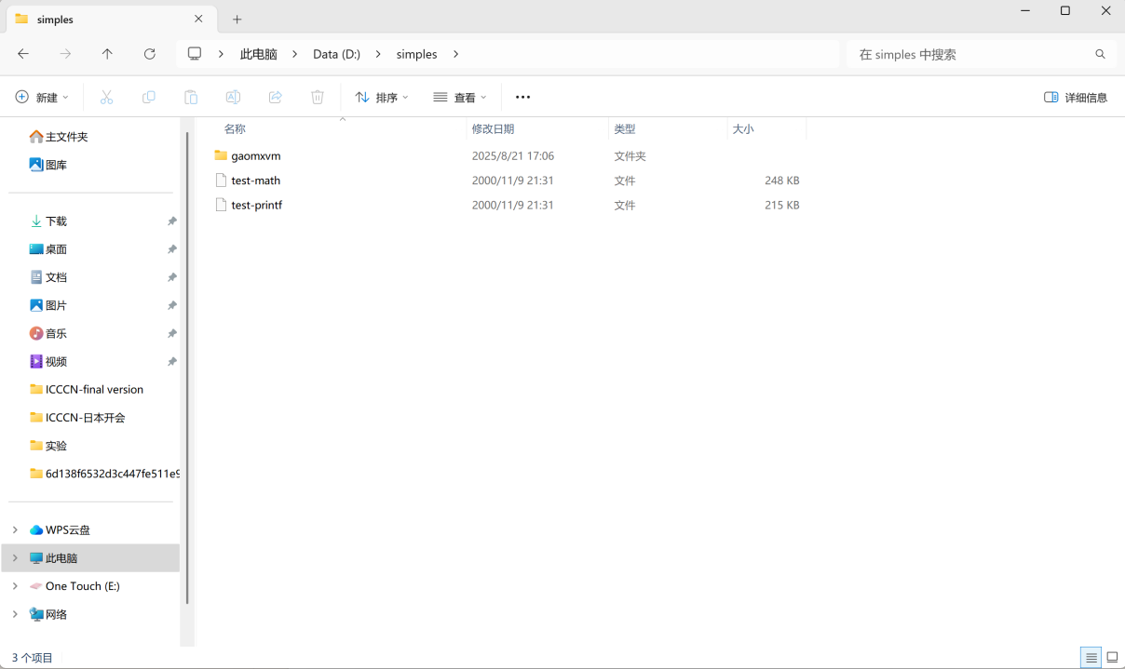
图2-1 创建文件夹
注意：也可解压在其它驱动器中，并按（2）进行；以下文档均以D 盘此目录为例说明。
第三步：将虚拟机添加到 vmware 工作站
打开vmware工作站使用工具条中点击文件-打开，将D:\simples\gaomxvm\ Red Hat Linux.vmx 添加到工作站。
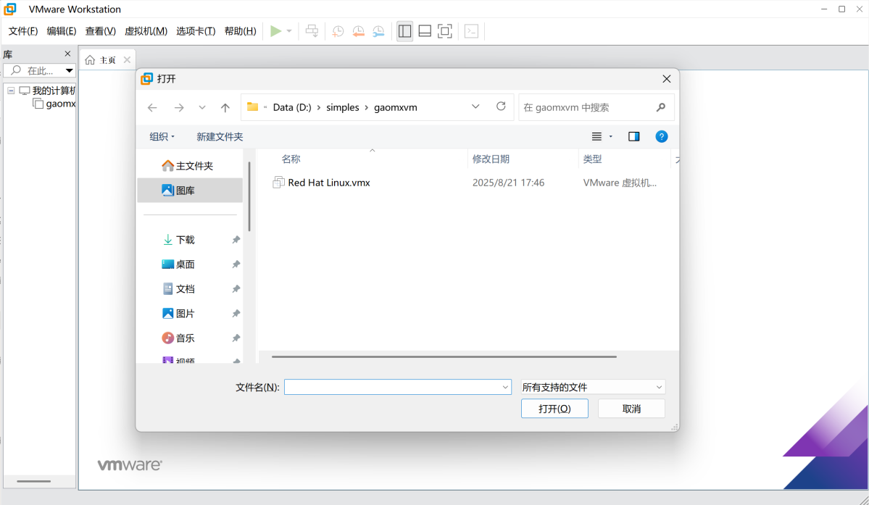
图2-2 添加操作
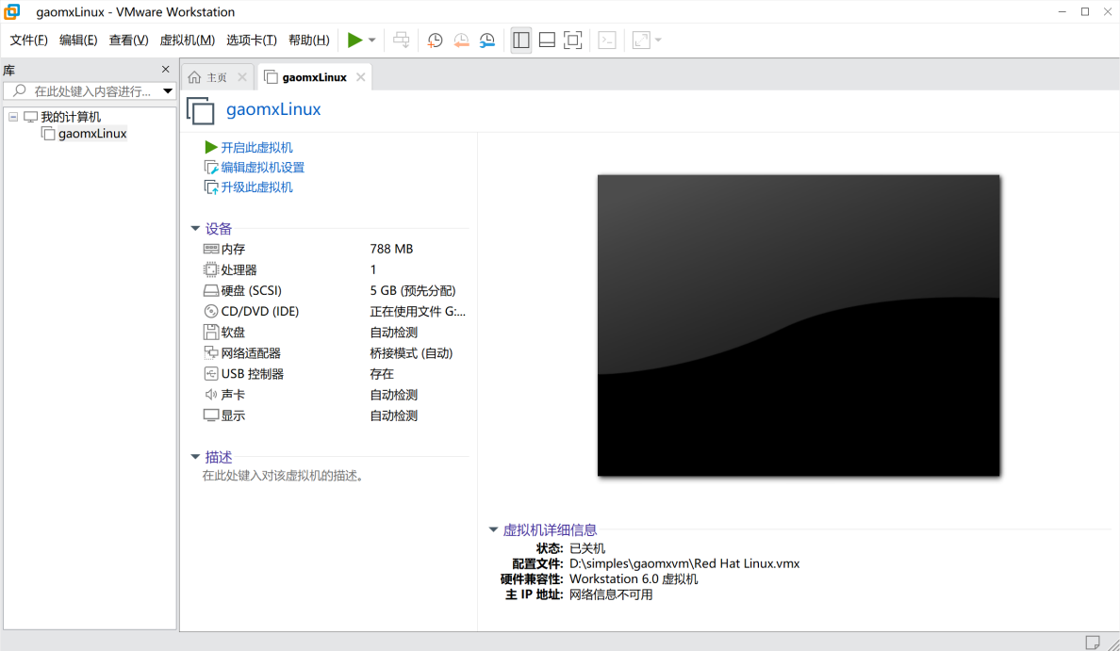
图 2-3 添加成功后vmware中Linux虚拟机gaomxLinux的界面。
第四步：创建主机和虚拟机之间的共享目录
为了方便大家在主机操作系统比如：Windows 11，和虚拟机操作系统Linux之间互传文件，必须在两者之间建立一个共享目录。根据虚拟机所在目录不同有两种方式：
（1） 严格按照上述各步骤，将虚拟机解压到D:\simples\gaomxvm\目录下：
首先选择工作站工具条上虚拟机菜单下的设置选项，如图2-4 所示。
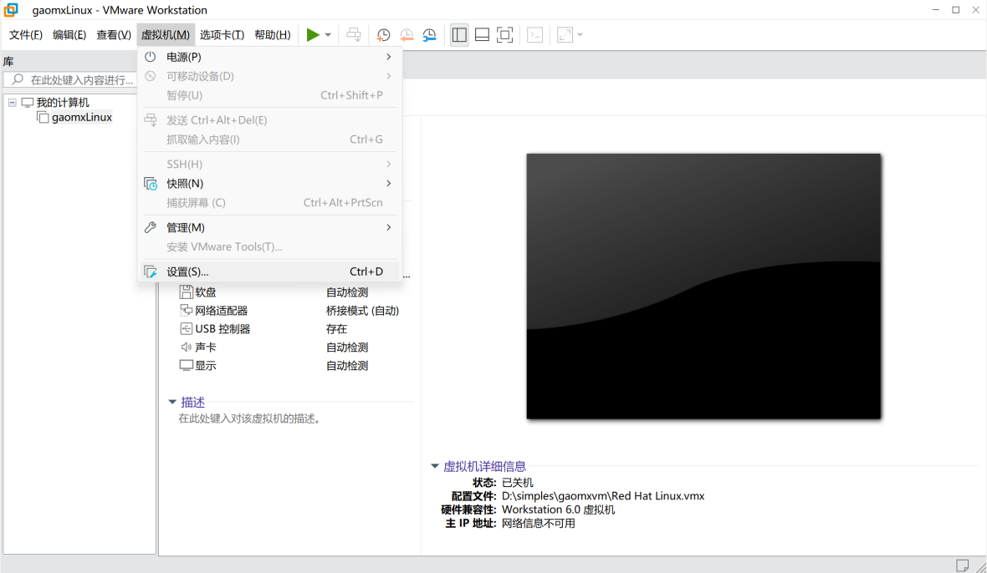
图2-4 设置共享目录过程
选中后弹出一个名为“虚拟机设置”的浮动窗口如图2-5，选择选项卡“选项”，然后选择“共享文件夹”条目，选项卡右边就是具体设置项。
如果“文件夹”中不存在设置如图2-5，选择左下按钮“添加”，弹出添加向导，如图2-6。
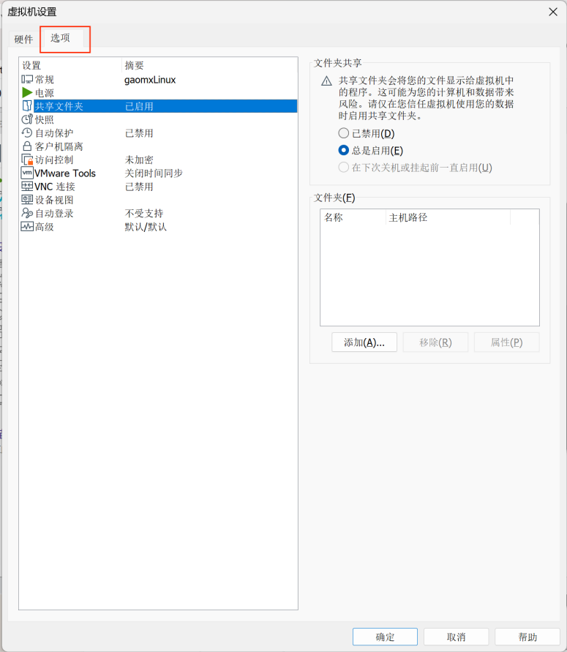
图2-5 虚拟机设置界面
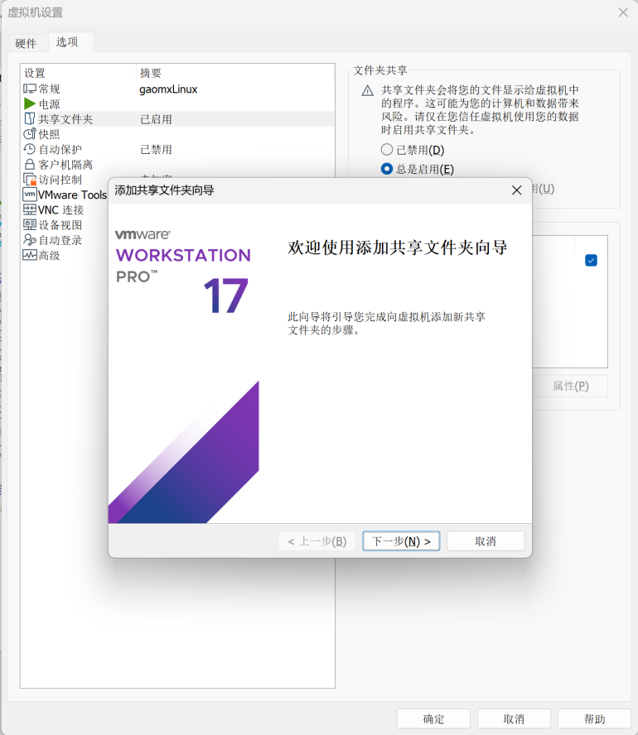
图2-6 添加向导
根据向导指示，选择“下一步”转到具体设置页面。在“主机路径”下设置D:\simples目录，在“名称”下设置在虚拟机下可以看见的目录名，此处为gaomxsimples，如图2-7。
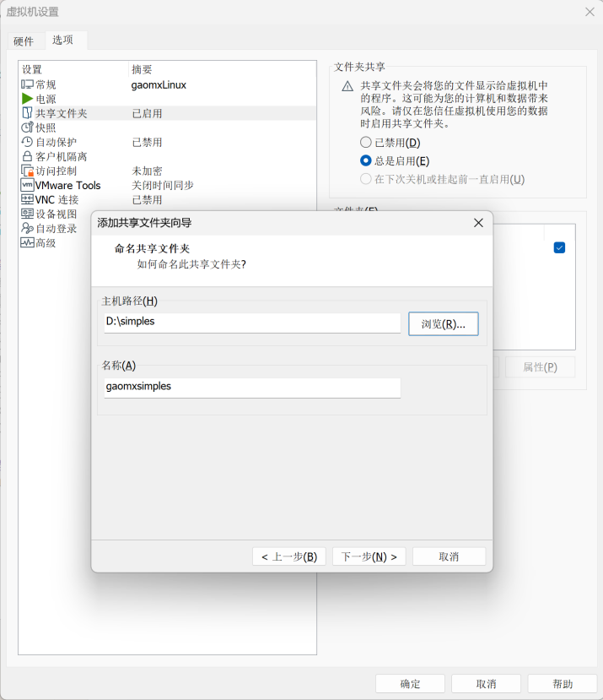
图2-7 添加共享文件夹向导
再选择“下一步”，选择“启用此共享”如图2-8，点击完成。
选择共享方式如图2-8。完成设置返回到选项卡“选项”，
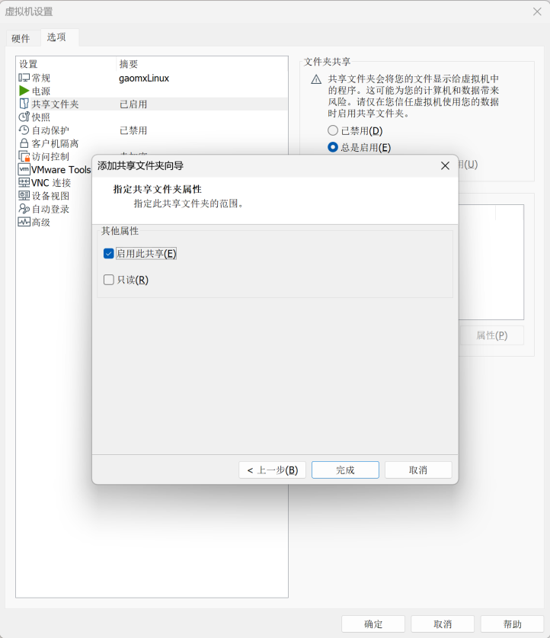
图2-7 共享文件夹添加完成
如果“文件夹”中存在一个默认设置，此时“文件夹”中已经存在一个刚才的设置，如图2-8，选中该设置，将其设置为“总是启用”。
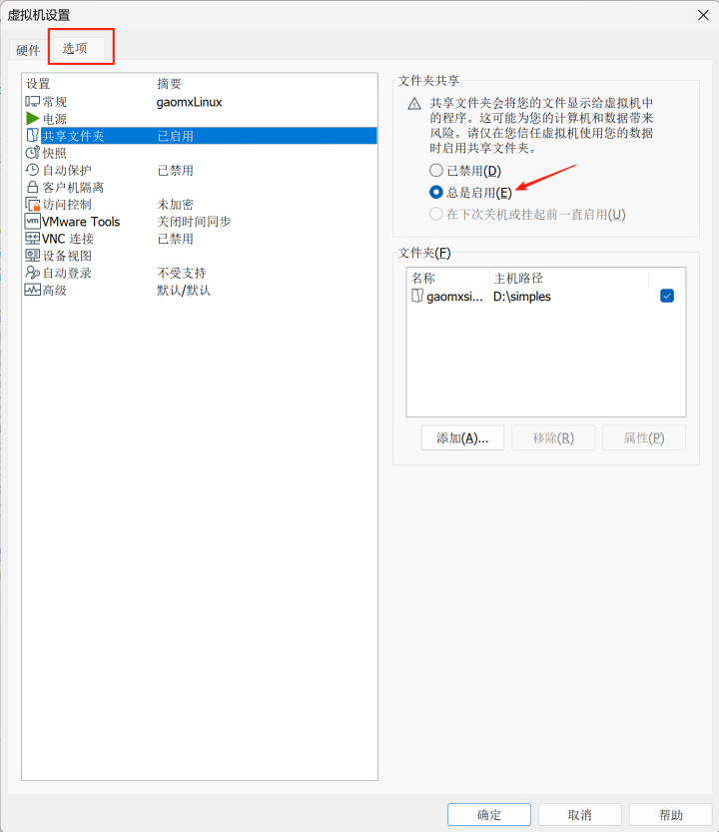
图2-8 设置共享方式
第五步：启动gaomxvm 虚拟机
点击 gaomxvm 虚拟机中启动选项，启动该虚拟机。此过程可能需要几分钟，请耐心等待。图2-9 是虚拟机启动后的界面。可以通过user：root，password:123456 登录该虚拟机。
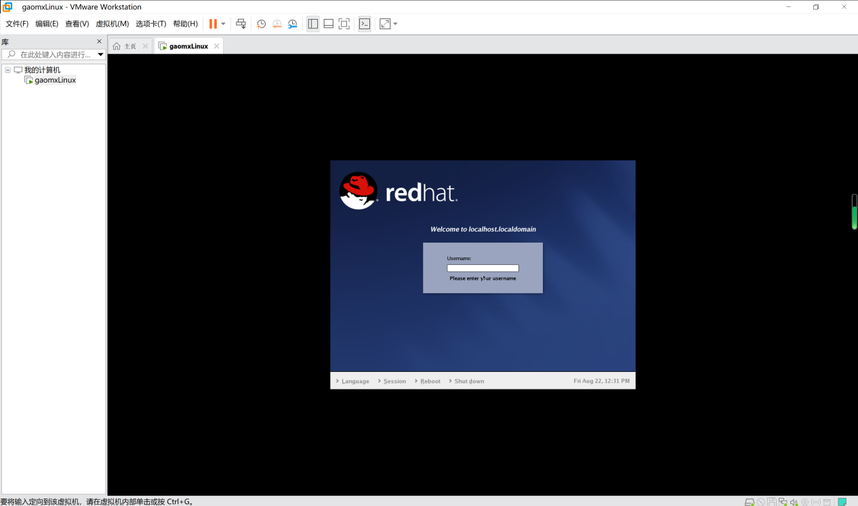
图2-9 虚拟机启动
第六步：进入 SimpleScalar 实验环境

通过点击右键，选择 New Terminal 进入控制台环境，可以在目录 /root/下找到simplescalar目录，这是一个SimpleScalar 模拟器的总目录。
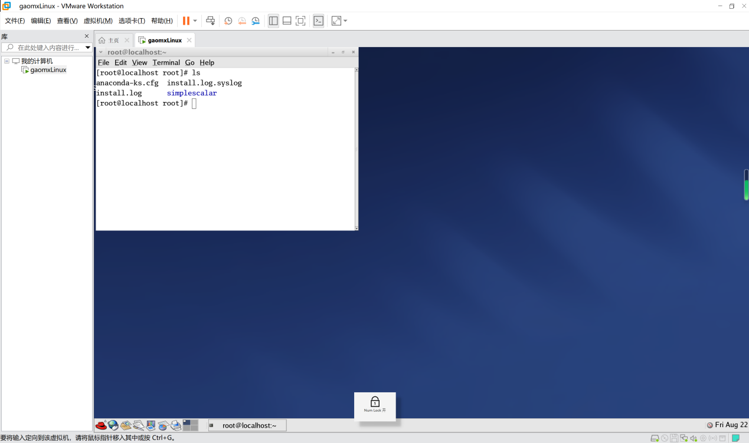
图 2-10 SimpleScalar 模拟器的总目录
第七步：验证共享目录是否存在
在控制台下 root/simplescalar/目录下，通过命令：cd /mnt/hgfs 看是否能进入该目录，并查看是否存在gaomxsimples 共享目录如图2-11，如果存在，说明第四步成功的添加了共享目录条目，否则需要通过第四步重新添加。
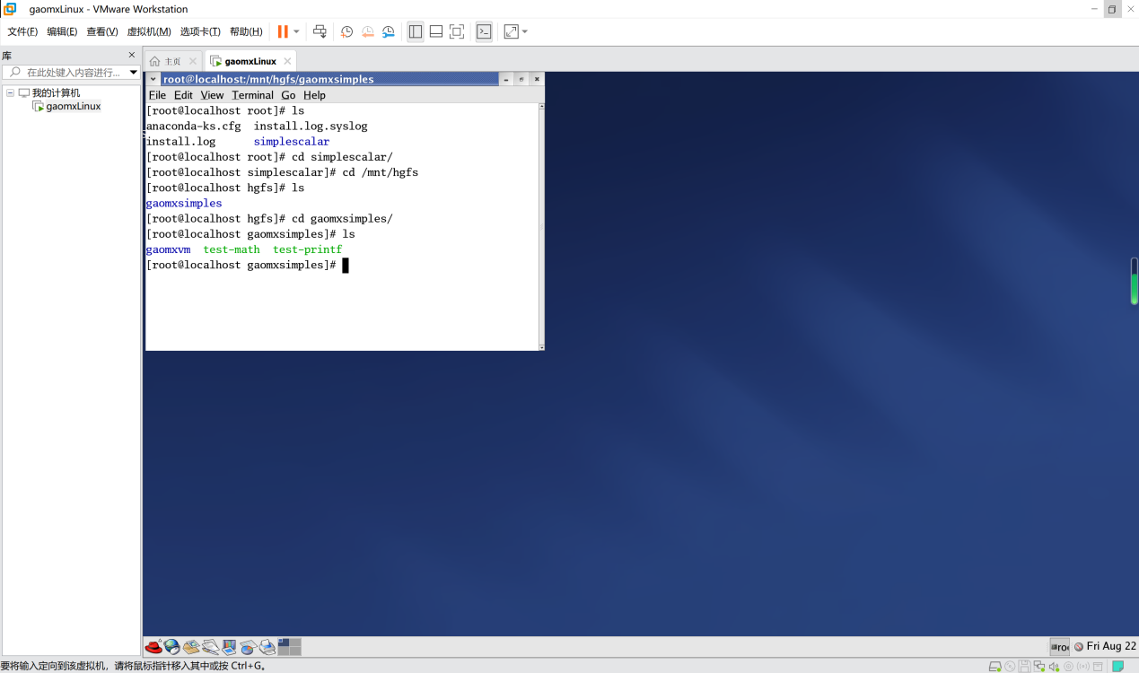
图 2-11 测试共享目录是否成功添加

注意：关于【系统字太小】的问题：
左下角菜单 - Preferences - Fonts 每种字体直接都拉到 20pt（200%）或16pt（150%）
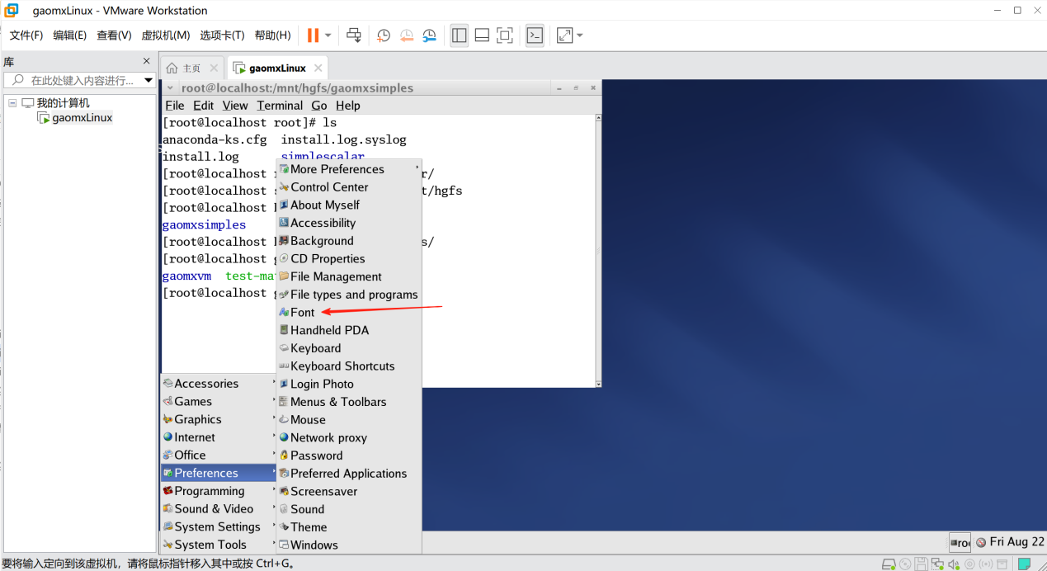
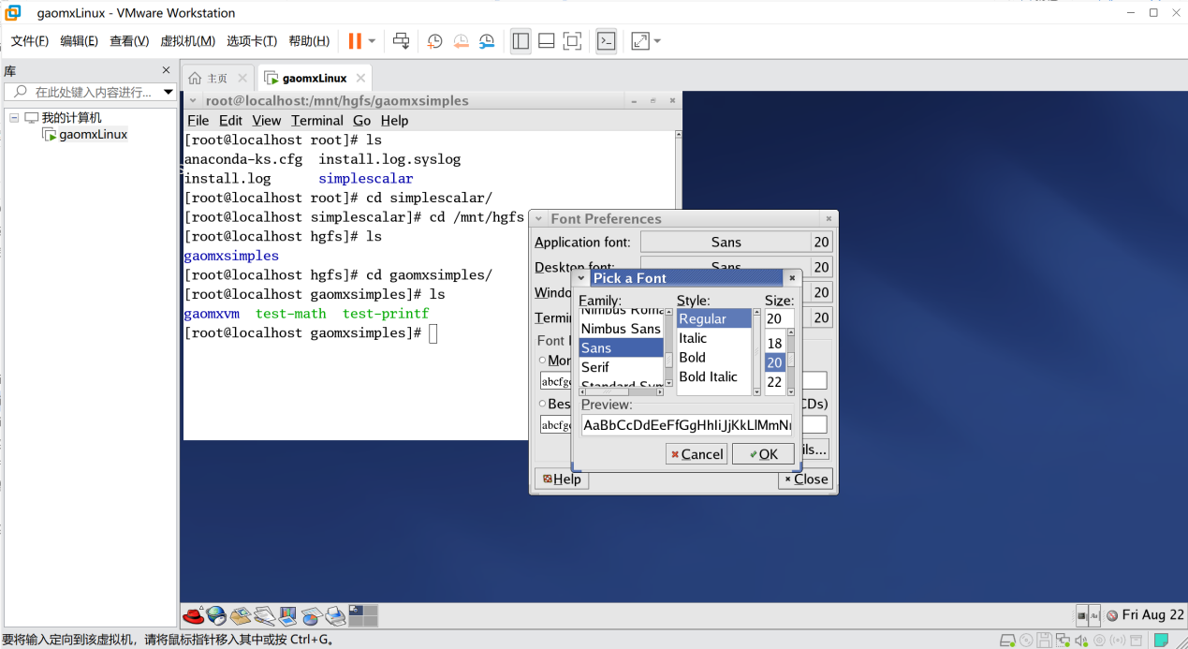
图 2-13 调整字体字号

2.3 SimpleScalar 使用
现代微机系统结构的另一重要技术是Cache。但是Cache 一般位于CPU 内部，即使是对汇编语言程序员也是不可见的。为了直观的建立Cache 技术的各种概念，形象的学习甚至于自己动手进行Cache 性能分析，设计一系列有针对性的仿真实验是个很好的教学方法。SimpleScalar 工具集中有专门针对Cache 技术的模拟器sim-cache 和sim- cheetah，正是完成这些仿真实验的理想平台。借助这两个工具，我们在系统结构课程中增设了Cache 性能分析的系列仿真实验帮助学生更好的理解和掌握Cache 技术。下面以基本配置情况下对Cache失效情况的统计分析为例，说明进行Cache 技术仿真实验中SimpleScalar 的应用。
要使用 SimpleScalar 完成这个统计分析，需要以下三个重要步骤。
第一个步骤是要配置实验环境。SimpleScalar 目前只能运行于类UNIX 平台，为了设置实验环境，我们使用了vmware和红帽linux 操作系统作为SimpleScalar 运行环境。
第二个步骤是选择或编制测试程序。我们可以直接使用SimpleScalar 网站上Benchmarks 提供的一些经过编译的二进制测试程序，也可以自己使用某种程序语言，例如C 或汇编，编制一些典型功能的测试源程序，这些源程序通过SimpleScalar 提供的编译器编译成二进制后，模拟器就可以直接使用了。
第三个步骤就是使用sim-cache，并根据要求设置其运行参数来模拟这些测试程序。经过这些步骤后，就能获得模拟结果。图2-14 是模拟得到的一部分统计数据，这个例子中使用的是用C 编写的打印“HelloWorld my name is gaomx！”的测试程序。
图 2-14 sim-cache 统计数据实例

下面是上述实例运行的具体步骤：
第一步：在主机下编制 C 程序
我们编制一个简单的 C 语言程序如下，保存为D:\simples\hello.c
#include <stdio.h>
main()
{
printf("Hello World my name is gaomx!\n");
return 0;
}
第二步：将测试程序传送到虚拟机下
在虚拟机控制台环境下 root 目录下键入命令：cd /mnt/hgfs/gaomxsimples，进入共享目录，查看刚刚保存的文件是否存在。如果存在，通过拷贝命令cp hello.c/root/simplescalar/ 将其拷贝到/root/simplescalar/ 目录下。
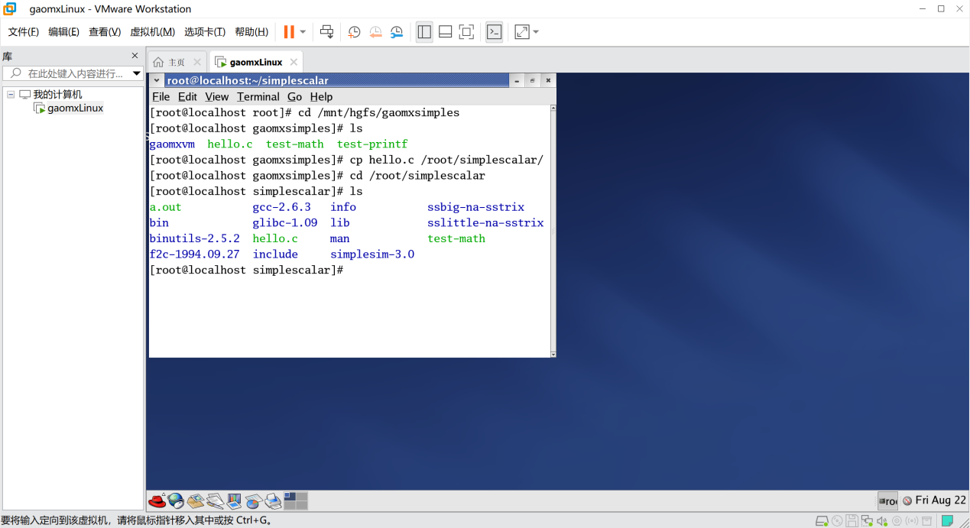
图 2-15 传送文件过程
返回到/root/simplescalar/ 目录下，使用命令：./bin/sslittle-na-sstrix-gcc hello.c 编译该文件在/root/simplescalar/目录下生成a.out 文件用于测试，具体命令和控制台输出，如图2-16 所示。
也可以通过-o，例如：./bin/sslittle-na-sstrix-gcc hello.c –o hello.out 参数指定你要生成的文件名，而不是默认a.out。
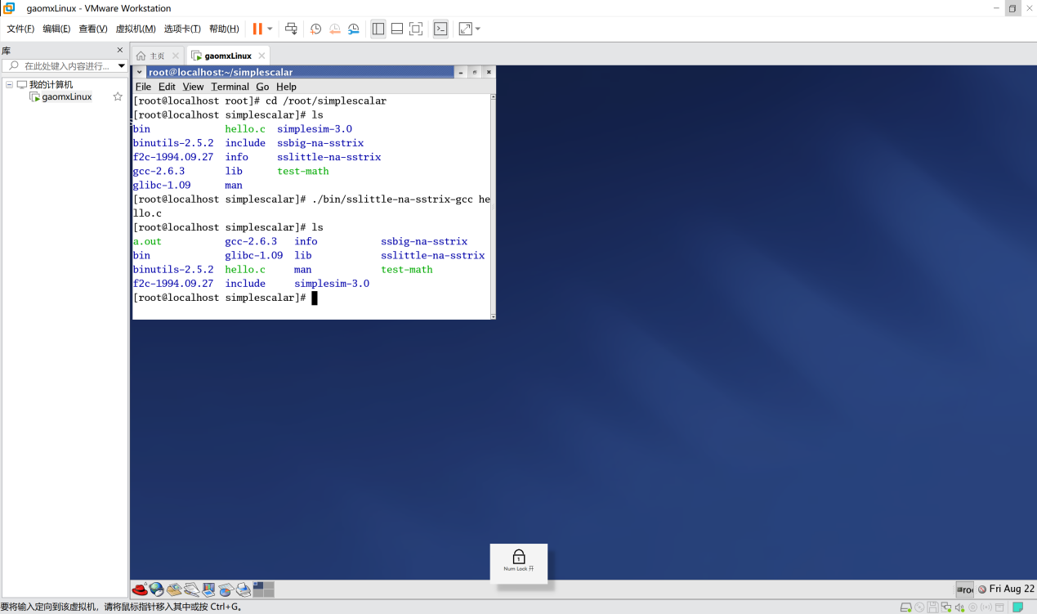
图 2-16 传送文件过程
第三步：使用 sim-cache 模拟该测试程序
此时，在/root/simplescalar/目录下，通过命令：./simplesim-3.0/sim-cache a.out 就可以对测试程序进行模拟统计，图2-17 是测试后生成的具体统计数据。因为没有设置任何参数，所以生成的统计结果从控制台输出，这些数据可以通过右键的拷贝操作直接提出到主机，生成对应文件，供我们随时分析使用。
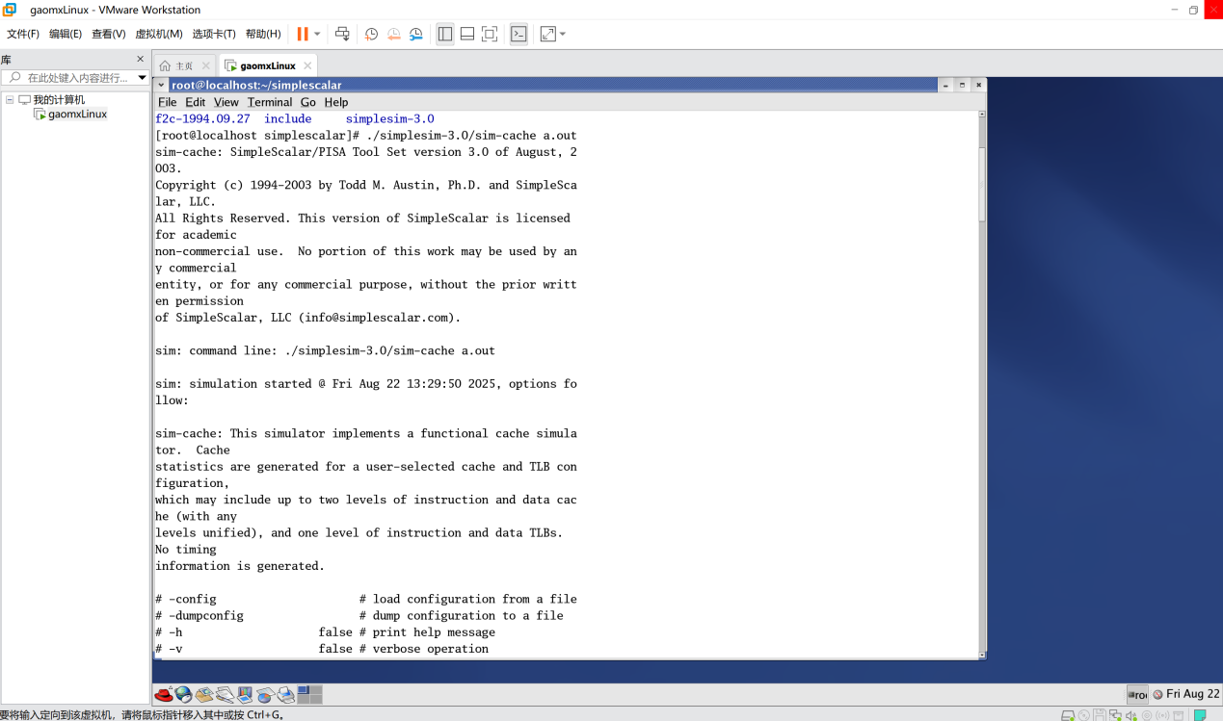
图2-17 模拟统计结果（只显示了部分）
关于 sim-cache 的部分命令参数的说明：
-cache:dl1 <config>//配置一级数据cache
-cache:dl2 <config>//配置二级数据cache
-cache:il1 <config>//配置一级指令cache
-cache:il2 <config>//配置二级指令cache
-tlb:dtlb <config>//配置数据TLB
-tlb:itlb <config>//配置指令TLB
-flush <boolean>//系统调用是否刷新
在配置 Cache 时，<config>的格式如下：
<名字>:<cache 的组数>:<块大小>:<组内块数>:<更新策略(l,f,r)>如：
-cache:dl1 dl1:256:32:4:l
表示，将一级数据cache 配置成：256 组，每组4 块，每块32 字节，使用的是ＬＲＵ替换策略。

第3章 实验内容
本课程的实验主要是对计算机系统结构理论知识的补充，加强学生对计算机的流水线技术和Cache的理解。在掌握基本原理的基础上，通过使用WinMIPS64模拟器和SimpleScalar模拟器对流水线处理、指令调度和Cache 性能进行测试。本实验教学的目的是通过具有针对性的实验，使学生对计算机系统结构的流水线、运行流程以及提高计算机性能的经典方法有比较清晰和深入的认识，并为后续课程的学习打下良好的基础。

3.1 流水线中的相关
实验目的：
1. 熟练掌握WinMIPS64模拟器的操作和使用，熟悉MIPS指令集结构及其特点；
2. 加深对计算机流水线基本概念的理解；
3. 进一步了解MIPS基本流水线各段的功能以及基本操作；
4. 加深对数据相关、结构相关的理解，了解这两类相关对CPU性能的影响；
5. 了解解决数据相关的方法，掌握如何使用定向技术来减少数据相关带来的暂停。
实验平台：
WinMIPS64模拟器
实验内容和步骤：
1. 测试程序执行
用WinMIPS64模拟器执行下列程序：
求和程序sum.s
乘法程序multiply.s
for循环程序test_for.s
test_for.s对应的C语言程序：
for(int i=0;i<6;i++)
{
a[i] = a[i] + b[i] + c[i];
}
分别以步进、连续的方式运行程序，观察程序在流水线中的执行情况，观察CPU中寄存器和存储器的内容。熟练掌握WinMIPS64的操作和使用。
2. 分析存在的相关
用WinMIPS64运行以上测试程序（例如：test_for.s），通过模拟找出存在资源相关的指令对以及导致资源相关的部件；记录由资源相关引起的暂停时钟周期数，计算暂停时钟周期数占总执行周期数的百分比；论述资源相关对CPU性能的影响，讨论解决资源相关的方法。
3. 深入理解定向技术
在不采用定向技术的情况下（去掉Configuration菜单中Enable Forwarding选项前的勾选符），用WinMIPS64运行程序sum.s和test_for.s。记录数据相关引起的暂停时钟周期数以及程序执行的总时钟周期数，计算暂停时钟周期数占总执行周期数的百分比。在采用定向技术的情况下（勾选Enable Forwarding），用WinMIPS64再次运行程序sum.s和test_for.s。重复上述3中的工作，并计算采用定向技术后性能提高的倍数。

3.2 循环展开及指令调度
实验目的：
1. 加深对循环级并行性、指令调度技术、循环展开技术以及寄存器换名技术的理解；
2. 熟悉用指令调度技术来解决流水线中的数据相关的方法；
3. 了解循环展开、指令调度等技术对 CPU 性能的改进。
实验平台：
WinMIPS64模拟器
实验内容和步骤：
1．用指令调度技术解决流水线中的结构相关与数据相关
（1）用汇编语言编写代码文件*.s，程序中应包括数据相关与结构相关。
（2）用WinMIPS64运行程序。记录程序执行过程中各种相关发生的次数、发生相关的指令组合，以及程序执行的总时钟周期数；
（3）采用指令调度技术对程序进行指令调度，消除相关；
（4）用WinMIPS64运行调度后的程序，观察程序在流水线中的执行情况，记录程序执行的总时钟周期数；
（5）根据记录结果，比较调度前和调度后的性能。论述指令调度对于提高CPU性能的意义。
2. 用循环展开、寄存器换名以及指令调度提高性能
（1）用汇编语言编写代码文件*.s，程序中包含一个循环次数为4的整数倍的简单循环；
（2）用WinMIPS64运行该程序。记录执行过程中各种相关发生的次数以及程序执行的总时钟周期数；
（3）将循环展开3次，将4个循环体组成的代码代替原来的循环体，并对程序做相应的修改。然后对新的循环体进行寄存器换名和指令调度；
（4）用WinMIPS64运行修改后的程序，记录执行过程中各种相关发生的次数以及程序执行的总时钟周期数；
（5）根据记录结果，比较循环展开、指令调度前后的性能。

3.3 Cache 性能分析
实验目的：
1． 加深对 Cache 的基本概念、基本组织结构以及基本工作原理的理解；
2． 了解 Cache 的容量、相联度、块大小对Cache 性能的影响；
3． 掌握降低 Cache 失效率的各种方法，以及这些方法对Cache 性能提高的好处；
4． 理解 Cache 失效的产生原因以及Cache 的三种失效；
5． 理解 LRU 与随机法的基本思想，及它们对Cache 性能的影响。
实验平台：
SimpleScalar 模拟器
实验内容及步骤：
1．在基本配置情况下运行程序（请指明所选的测试程序），统计Cache 总失效次数、三种不同种类的失效次数；
2．改变Cache 容量（*2，*4，*8，*64），运行程序（指明所选的测试程序），统计各种失效的次数，并分析Cache 容量对Cache 性能的影响；
3．改变Cache 的相联度（1 路，2 路，4 路，8 路，64 路），运行程序（指明所选的测试程序），统计各种失效的次数，并分析相联度对Cache 性能的影响；
4．改变Cache 块大小（*2，*4，*8，*64），运行程序（指明所选的测试程序），统计各种失效的次数，并分析Cache块大小对Cache性能的影响；
5．分别采用LRU 与随机法，在不同的Cache容量、不同的相联度下，运行程序（指明所选的测试程序）统计Cache总失效次数，计算失效率。分析不同的替换算法对Cache性能的影响。
测试程序：
用于实验的测试程序可以使用现有的，即benchmark目录下的所有程序；也可以自己用C语言直接生成各类典型程序，比如：数学运算类、输入输出类等，通过本环境提供的特定C编译器，编译生成对应的xxx.out（默认是a.out）测试程序用于实验。每个测试程序所需时间大概是 10 分钟，选择测试程序时注意从不同组中选择，以便使得出的结果不会因为对单项有所侧重而有失偏颇。每个人从中选出4~6 个测试程序进行测试。

第4章 实验要求
实验项目共占8个学时，WinMIPS64模拟器实验4个学时，SimpleScalar 模拟器4个学时，2-3人一组，每组每人独立进行上机实验，实行开放式实验教学。
基本要求：
1． 每次实验前要进行预习。
2． 实验时自行进行程序的调试、编译和执行过程。
3． 每个实验项目文件放入一个文件夹中，文件夹命名规则统一为：学号_实验编号（若一个项目中有多个文件，则依次命名为：学号_实验编号_序号）。
4． 一旦发现抄袭行为，则该实验项目计 0 分。
5． 每个实验代码调试成功后，应及时让实验指导老师给予检查和登记。
6． 实验结束后按时提交实验报告以及源程序。
7． 提交源程序时应提交全部的实验文件，然后将项目文件夹中压缩打包后提交（压缩包的名称和项目文件夹名称相同）。

